GROHE Atrio UP-Ventil-Oberbau

GROHE

Eigenschaften

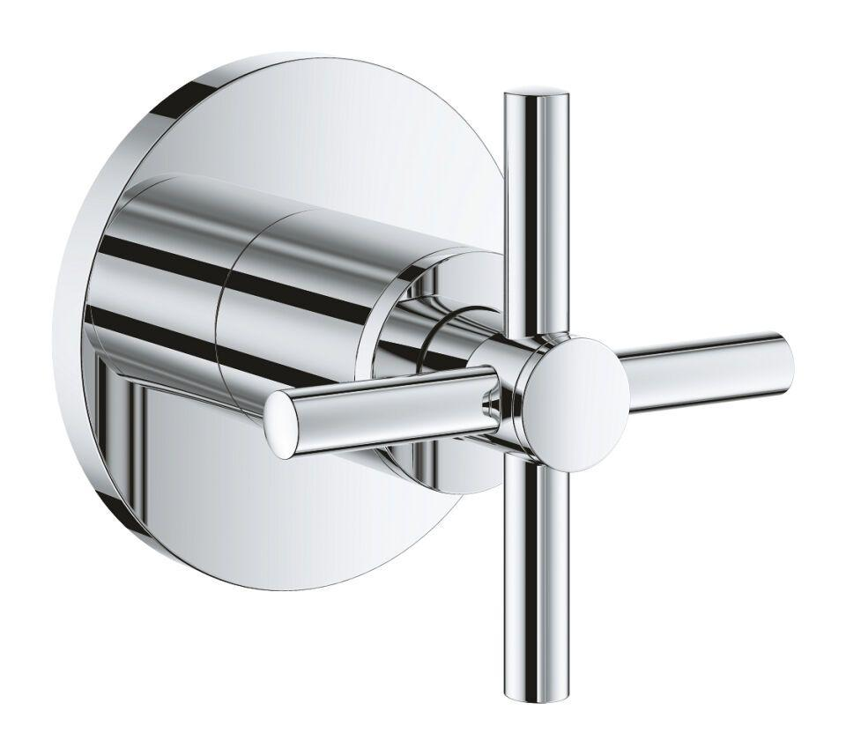

HAN:

29396000

Farbton

chrom

Werkstoff

Sonstige

Einbautiefe (mm)

73,00

Bedienung

Griff

KIWA certified

false

Type approval according to BBR/EKS

false